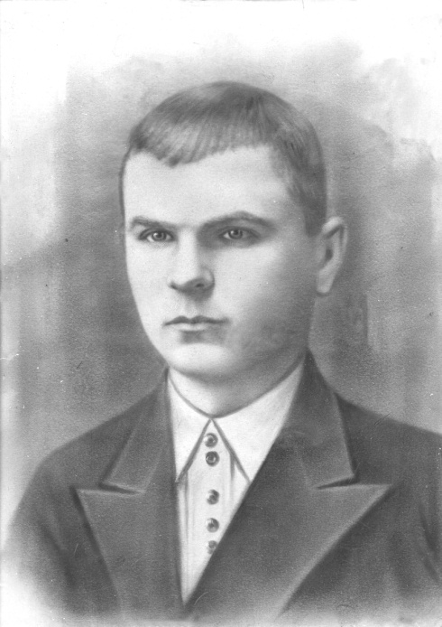
Мій прадід Рибак Яким Максимович народився 1909 року в с. Закутинці Богуславського району Київської області в бідній багатодітній селянській родині. Він був п’ятою дитиною в сім’ї Устини та Максима. Хлопчик рано залишився сиротою. Щоб не померти з голоду родина переїздить в селище Макіївку Донецької області де проживала старша сестра Одарка. Через події, що відбувалися в ті часи сім’я змушена була повернутися назад рідне село. Хлопцем пішов працювати в створений колгосп. Вивчився на тракториста, одружився на дочці розкуркуленого селянина. В молодій сім’ї народились троє діток. Старший – це мій дідусь Олександр Якимович. На самому початку війни Яким був мобілізований Богуславським райвіськоматом до Київського воєнного округу. При наступі гітлерівців разом із своїм братом Миною потрапив у полон до Уманської табірної ями, згодом його та товаришів відправили до м. Дніпропетровська в концтабір з якого йому вдалося втекти, а брат був відправлений в концтабір Польщі з якого не повернувся. Яким Максимович пішки, переховуючись від фашистів з допомогою наших людей повернувся в своє село до родини. Коли розпочалася підготовка воєнної операції Корсунь-Шевченківської битви був вдруге мобілізований нашими військами для цієї битви. Вів бої з ворогом у селах Шендерівка та Кожарівка Корсунського району. Після капітуляції німецького угрупування воював на території Молдавської республіки. Звільняв міста і села Румунії. У квітні 1944 року був тяжко поранений у бою та помер від страшних ран.
Мій прадідусь не дожив до Перемоги, він віддав своє життя за щасливе майбутнє нового покоління. Йому було лише 35 років. Він став одним з мільйонів героїв того часу. Вічна їм пам’ять!

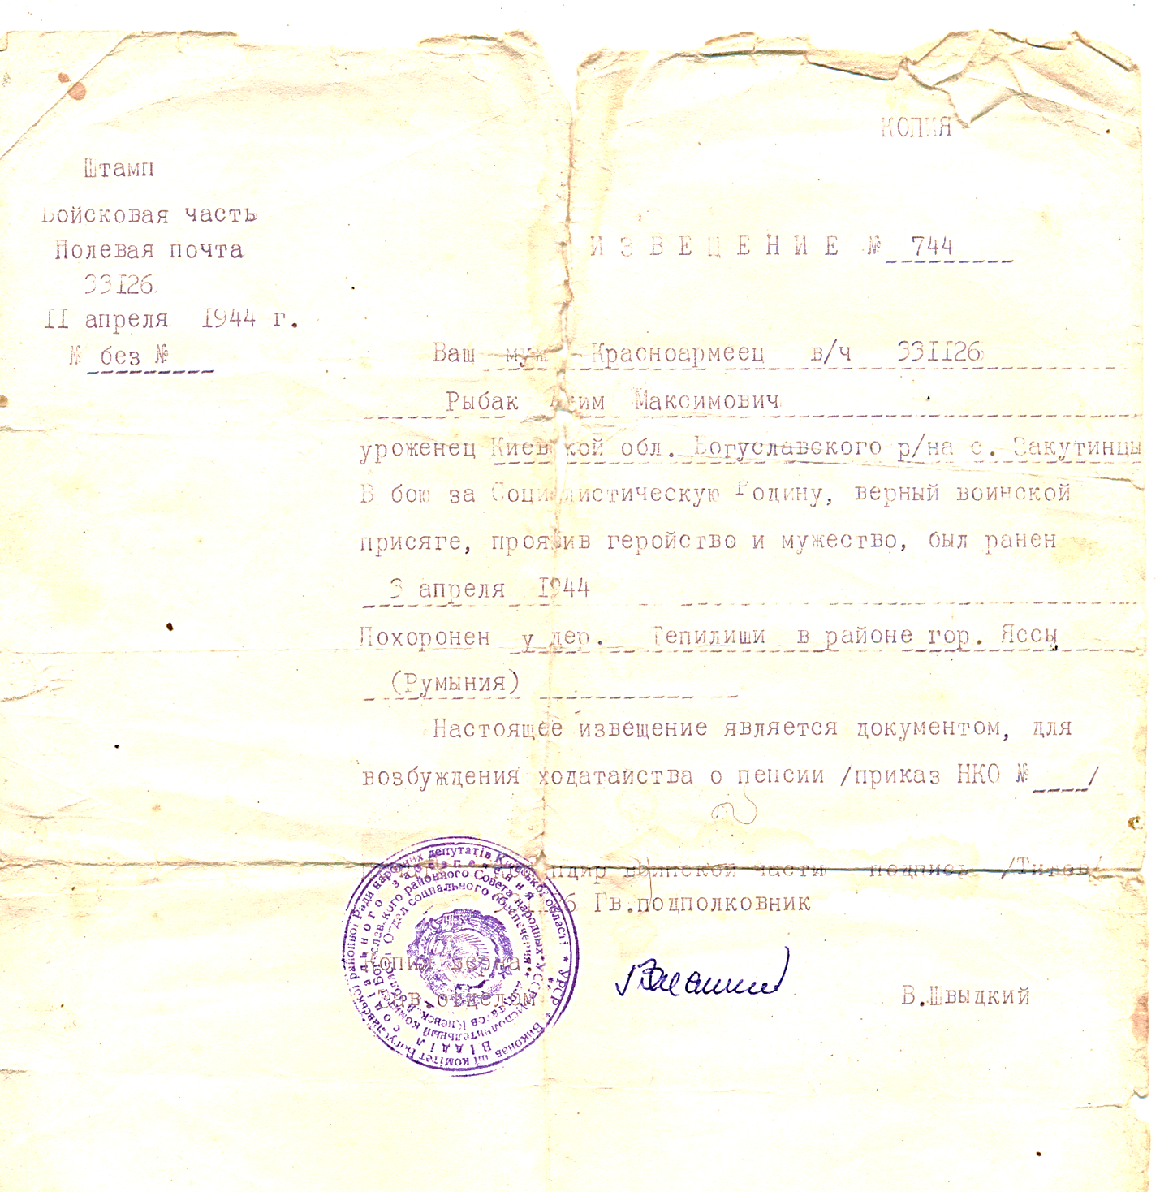

«Велика вітчизнянавійнарадянського народу у контекстідругоїсвітовоївійни»

«Спогадипро загиблого воїна Рибака Якима Максимовича жителя с. Закутинці Богуславського району Київської області»

Виконала:
учениця 5 –В класу Богуславської
спеціалізованої школи № 1
Зайцева Поліна

Богуслав 2014

